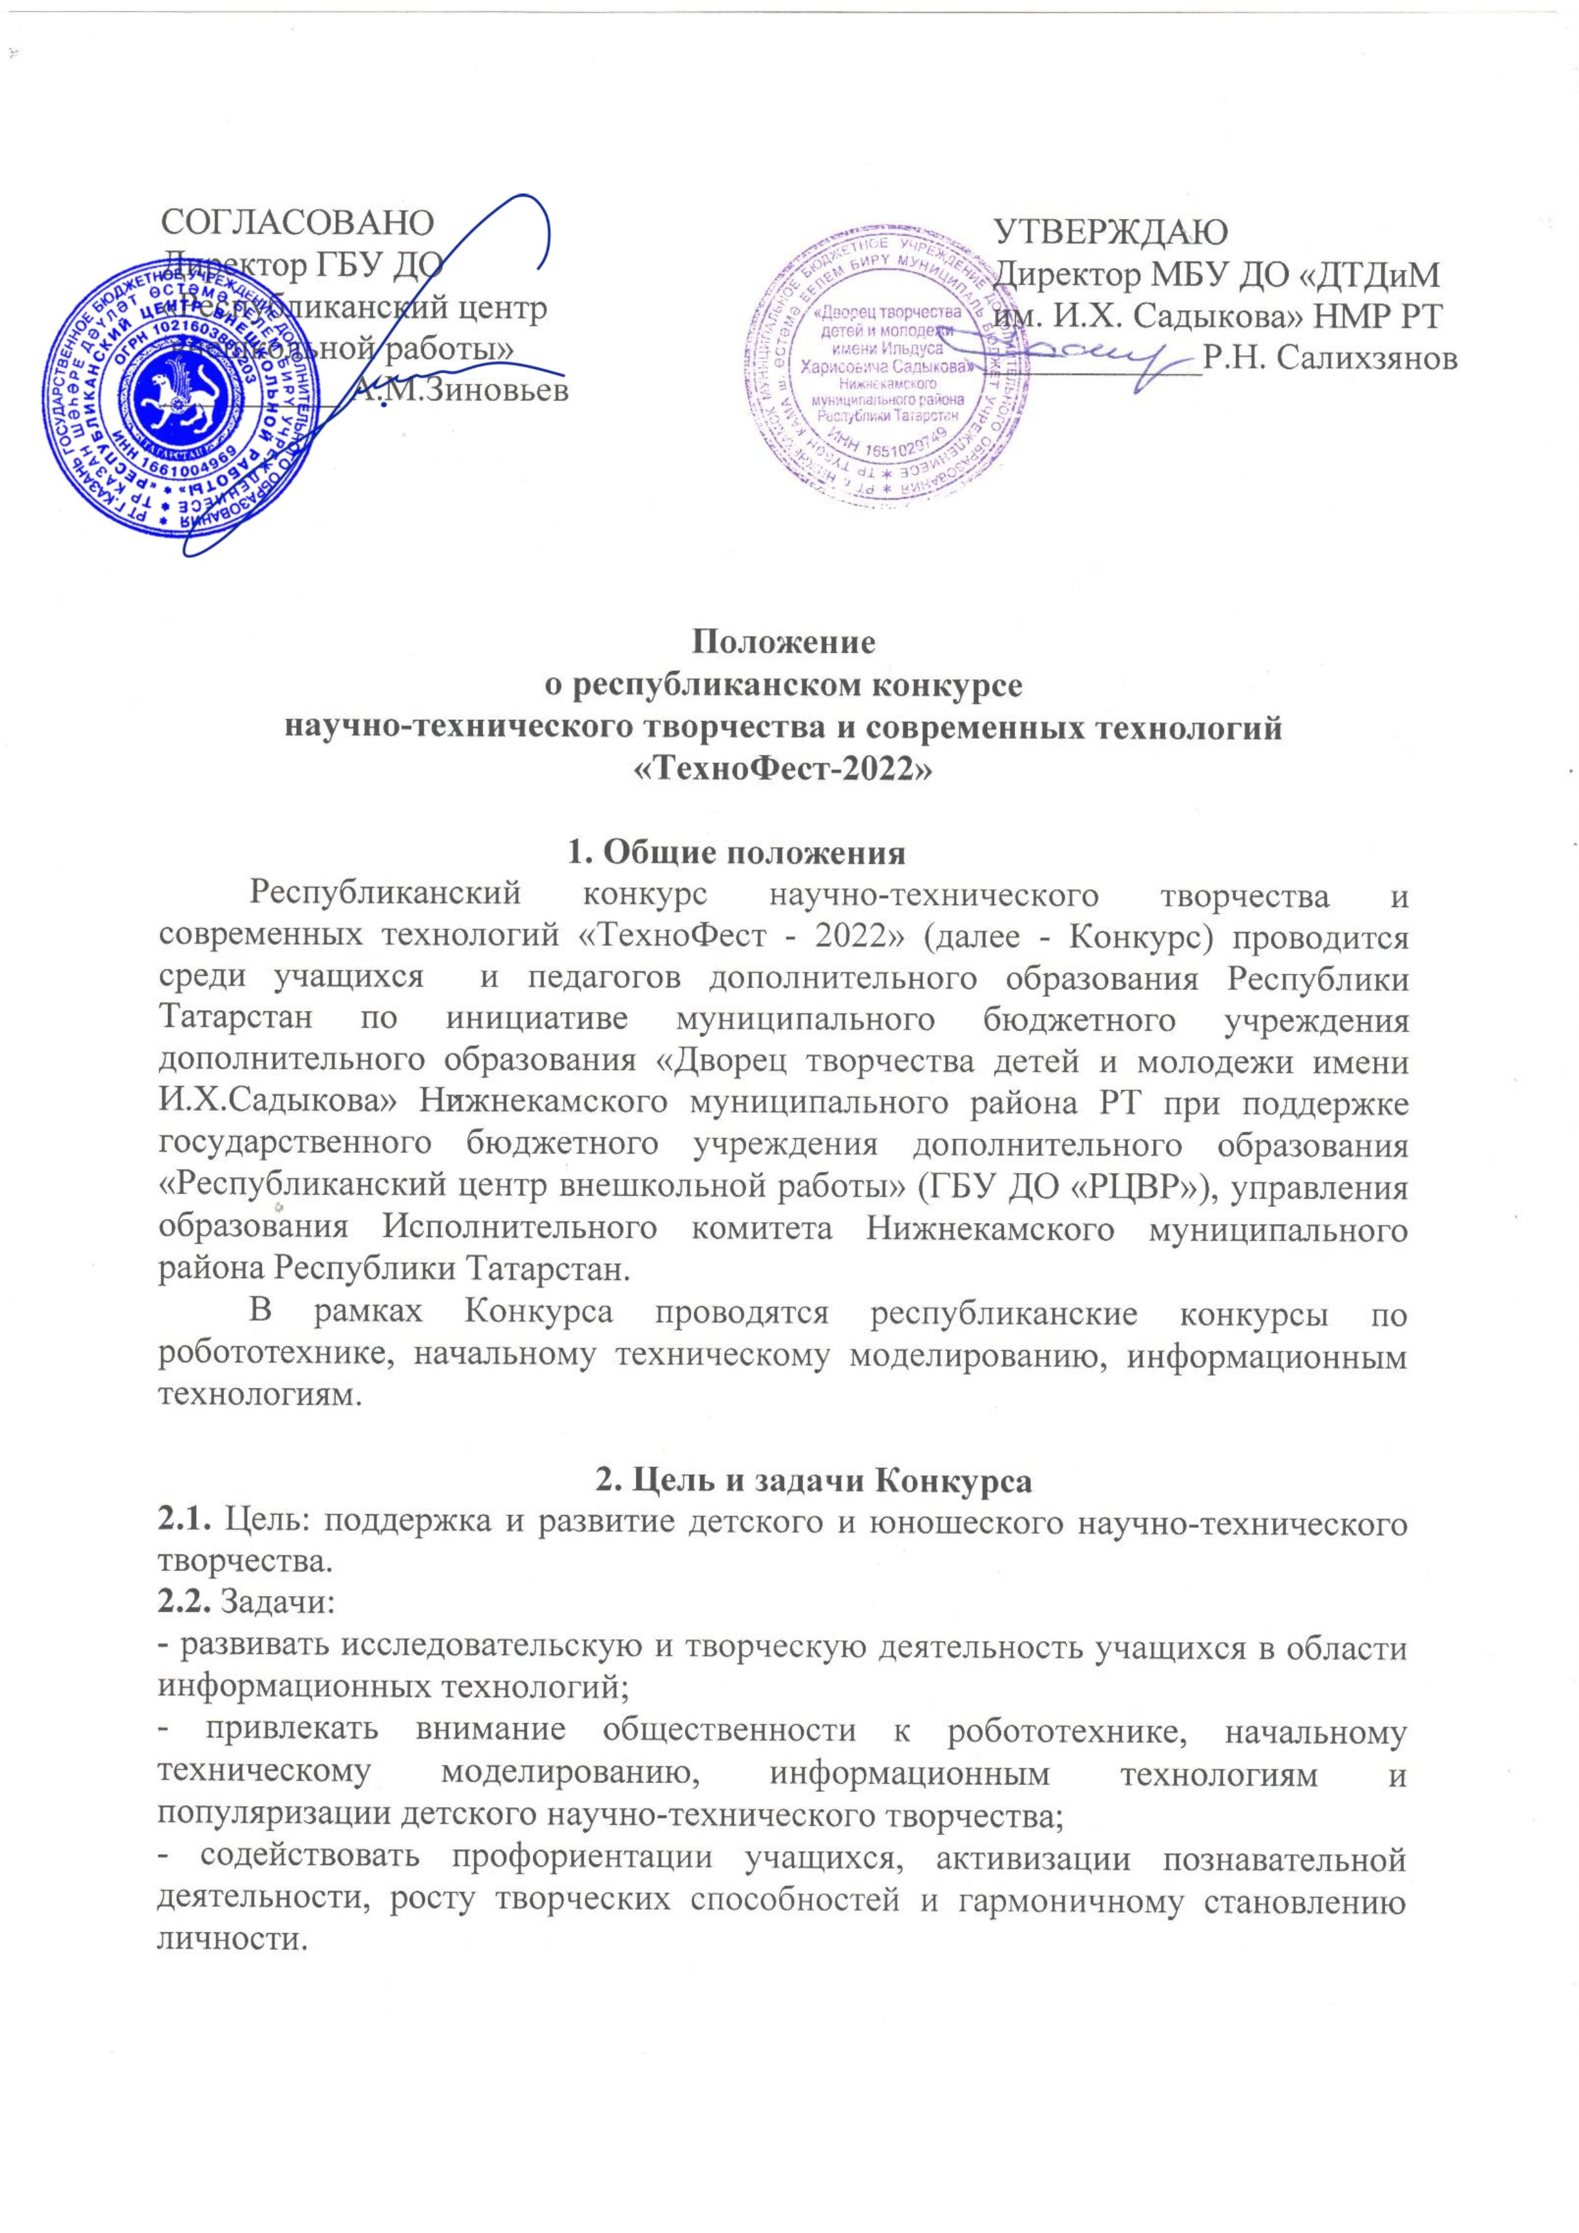
- Участники Конкурса
3.1. Обучающиеся 1-11 классов образовательных организаций общего и дополнительного образования, в том числе дети с ограниченными возможностями здоровья, дети-инвалиды.
3.2. Педагоги дополнительного образования технической направленности, педагоги общеобразовательных организаций Республики Татарстан.

4. Условия участия и сроки проведения Конкурса
4.1. Конкурс проводится ДИСТАНЦИОННО с 15 по 30 октября 2022 года.
Работы и заявки на участие в Конкурсе принимаются не позднее 20 октября 2022 года.
4.2. Конкурс проводится по 5 номинациям:
- «Начальное техническое моделирование» (1-4 классы);
- «Компьютерная графика» (6-7, 8-9 классы);
- «Компьютерная презентация» (6-7, 8-11 классы);
- «Робототехника» (1-4, 5-7, 8-11 классы);
- «Моё педагогическое кредо» (педагоги дополнительного образования, педагоги общеобразовательных организаций).
4.3. Участники Конкурса представляют в Оргкомитет следующие материалы:
1) заявку участника Конкурса (анкета участника);
2) согласие на обработку персональных данных;
3) конкурсную работу.
Конкурсную работу участники размещают в открытом Облачном хранилище, ссылка указывается в заявке.
4.4. Заявка осуществляется в двух форматах:
- на ресурсе https://panorama.tatar в разделе «Технические», мероприятие «Республиканский конкурс научно-технического творчества и современных технологий «ТехноФест-2022» (в случае отсутствия заполнения данной формы сведения об участии в Конкурсе не могут быть включены в итоговые документы);
- заявка (анкета участника) и согласие направляются одним письмом на электронную почту tehnofest@mail.ru. В теме письма указать номинацию (полностью, без сокращений), ФИО руководителя, образовательную организацию.

5. Требования к конкурсным работам
5.1. Требования к содержанию конкурсных работ по номинациям «Начальное техническое моделирование», «Компьютерная графика», «Компьютерная презентация», «Робототехника»:
5.1.1 Участники в номинации «Начальное техническое моделирование» представляют творческий проект «Творчество без границ», где предлагается сконструировать любую модель. Материал выполнения модели – на усмотрение участника.
В данной номинации соревнуются обучающиеся или команды обучающихся 1-4 классов, в составе которых должно быть не более 2-х человек (защита не более 3 минут).
Работа должна быть представлена двумя файлами:
- презентация в программе Power Point;
- видеозапись защиты данной презентации (объем не должен превышать 25 МБ, формат MPEG-4 или сжатыми в AVI, с разрешением не больше 720*1280 МР).
5.1.2. Участники в номинации «Компьютерная графика» выполняют рисунок в одной из прикладных программ: Paint, CorelDraw, Photoshop, Illustrator на тему:
- «Творчество без границ» (1-4 классы);
- «Школа будущего» (5-7 классы);
- «Цифровой мир» (8-11 классы).
Работа должна быть представлена двумя файлами:
- исходный файл в формате той программы, в которой изображение было создано;
- импортированное изображение в формате JPG, минимальный размер 800х600 пикселей.
5.1.3. Участники в номинации «Компьютерная презентация»:
6-7 классы выполняют работу на тему «Изучая и сохраняя культурное наследие»;
8-11 классы – на тему «Сокровищница культуры и традиций народов России».
Работа должна быть представлена двумя файлами:
- презентация в программе Power Point (2007);
- видеозапись защиты данной презентации (объем не должен превышать 25 МБ, формат MPEG-4 или сжатыми в AVI, с разрешением не больше 720*1280 МР).
5.1.4. Участники в номинации «Робототехника» представляют видео защиты своего творческого проекта:
- «Домашние роботы» (1-4 классы);
- «Сервисные роботы» (5-7 классы);
- «Конструируй, программируй, управляй» (8-11 классы).
Предлагается сконструировать модель (робот-манипулятор, мобильный робот), используя наборы Lego Mindstorms EV3 или NXT
Объем не должен превышать 25 МБ, формат MPEG-4 или сжатыми в AVI, с разрешением не больше 720*1280 МР.
5.2. Критерии оценивания конкурсных материалов:
- новизна идеи, творческий подход (оценивается оригинальность раскрываемой работой темы, глубина идеи работы, а также творческий вклад авторов работы в реализацию идеи и раскрытие темы);
- значимость, актуальность, применимость (оценивается важность, значительность, востребованность, возможность широкого применения работы);
- информативность, законченность (оценивается то, насколько предоставленной в работе информации достаточно для определения актуальности работы и полноты реализации поставленных перед работой задач);
- визуальное оформление, стиль (оценивается качество визуального оформления: общий визуальный стиль работы, дизайн элементов оформления работы);
- качество технического исполнения (оценивается качество и сложность технического исполнения, сложность и обоснованность выбора использованных технологий);
- звуковое оформление, стиль (оценивается качество звукового оформления: актуальность, умение раскрыть идеи, полнота и корректность подачи информации);
- качество защиты (оценивается качество выступления докладчика, демонстрирующего и защищающего работу);
- соблюдение регламента (соответствие времени выступления докладчика регламенту: не более 3-5 минут).
5.3. Требования к содержанию конкурсных работ по номинации «Моё педагогическое кредо».
Материалы должны соответствовать современным требованиям к данным видам продукции:
- методические разработки (рекомендации по выполнению практических заданий учащимся, рекомендации из опыта работы педагога, контрольно-оценочные материалы);
- проекты (педагогические, методические);
- разработки занятий (уроков);
- мастер-классы (для детей, для педагогов).
Итоги подводятся по каждому виду методического материала.
5.4. Критерии оценивания конкурсных материалов:
- целостность, тематическая завершенность представленных материалов;
- структура, логичность, лаконичность материала;
- актуальность, практическая ценность;
- стилистическое единство методической продукции.
5.5. Организаторы не несут ответственность за конкурсные работы без доступа к просмотру и не соответствующие требуемому формату. Данные работы рассматриваться и оцениваться не будут. Работы без полной информации в заявке к Конкурсу не допускаются!

6. Подведение итогов Конкурса
По итогам Конкурса в каждой номинации вручаются дипломы 1, 2, 3 степени. Участникам Конкурса вручаются свидетельства участника.
Жюри Конкурса вправе учредить специальные дипломы и номинации.
Всем участникам, победителям, призерам в номинациях наградные документы отправляются на электронный адрес, указанный в заявке.
Также наградной материал и свидетельства участников будут размещены в Облачном хранилище, https://cloud.mail.ru/public/RySc/RMRfwSPX2
Итоги Конкурса будут размещены на сайтах МБУ ДО «ДТДиМ им.И.Х.Садыкова» НМР РТ и ГБУ ДО «РЦВР» (https://edu.tatar.ru/aviastroit/page10755.htm/page5019237.htm).

7. Контактная информация
Почтовый адрес: 423570, Республика Татарстан, г.Нижнекамск, ул. Г.Тукая, 21.
Координатор конкурса: Бочкарева Екатерина Павловна, заведующий спортивно-техническим отделом ДТДиМ, тел.8(927) 033 09 04; электронная почта: tehnofest@mail.ru

